学院精品课程材料上传说明
- 登陆
进入教务处首页http://219.242.28.144，点击页面右下角“精品课程”链接，进入学院精品课程网站。如图所示：
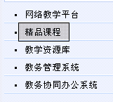
也直接进入学院精品课程网站，网址为：http://219.242.28.144/eol/homepage/common/opencourse/index_jpk.jsp?_style=cwu。
打开精品课程网站首页后，在左上角“用户登录”处，输入用户名和密码后登陆进入个人精品课程管理界面。用户名和密码都是课程负责人的教师编号（可从一卡通上查到）。
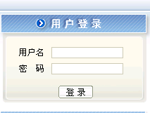
二、编辑
登陆后，点击页面上方“精品课程”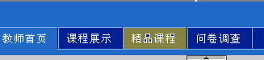进入精品课程界面，选中自己申报的课程，选择“课程编辑”，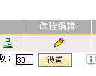
进入精品课程编辑界面后，可以按照导航栏提示对自己申报的课程进行建设和管理。
要求上传前将材料内容编排规范。正文文字使用宋体5号，段落行间距采用1.5倍，段前或段后间距为0.5行。编辑后“粘贴”上传，上传时选择“保留原格式”。
三、时间要求
要求院级精品课程于３月底前将相关材料全部上传。并指定精品课程组内人员负责本课程的网站建设，课程网站建设负责人名单及联系方式于3月18日前报教务处教研科。
四、其它
如有疑问，可以利用“在线帮助”，也可以电话询问教务处教研科。

